أينا دسقّا
الشاعر متي ابونا
1903- 2001
نماذج من النسخ الاصلية:
مدونة الاخت حياة حسقيال دكالي
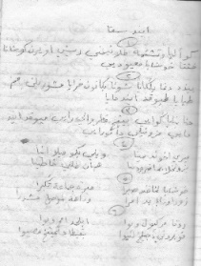
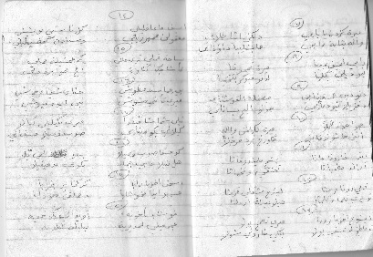
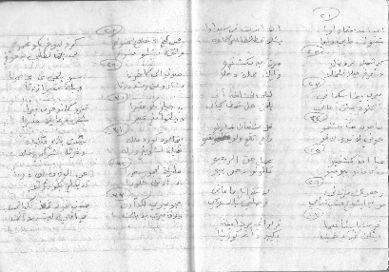
القصيدة باللغة السريانية:
مدونة الشماس فائق قيا بلو
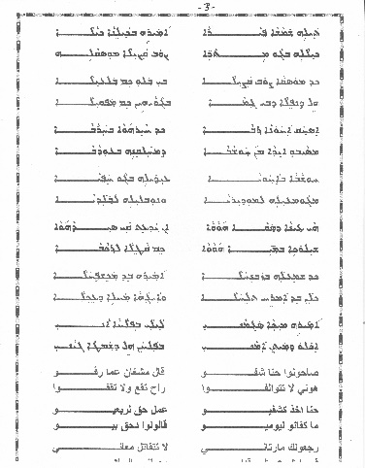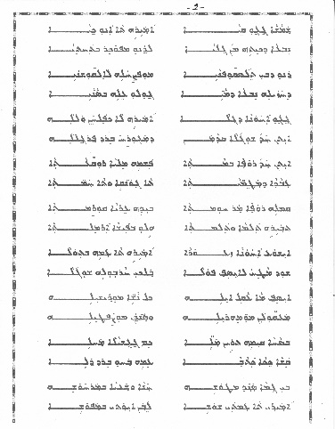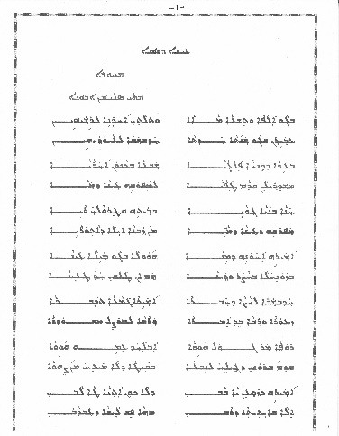

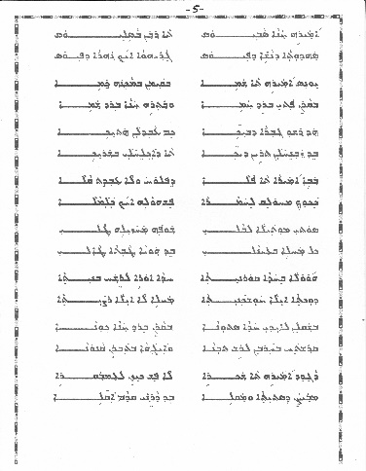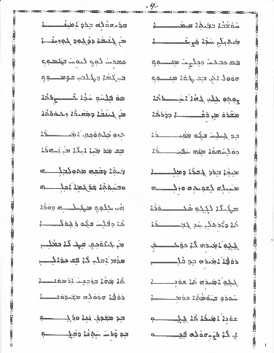
القصيدة بالكرشوني:
مدونة نبيل يونس دمان
1
ﮔو ألݒا وتِشّائِمَّة.......... طلاثي خِنّي رّيشَيي
أويرَن ﮔو شاتَه خَثتا.......... خوشابا معَيودَيي
2
بأيذَه دّنحا ݒَلگايا.......... شوئَه بكانون خَرايا
مشوريلَن قَم طَݒايا.......... لمَݒوقِه دأينَه دْمايا
3
حنا بَنايَه ﮔوايي.......... بّيثِح قْطِروالي رْايي(1)
مَݒوقِد أينَه دمايِه.......... مْزونيلي دْآثورايي
4
ميري أخونَه دْمينا.......... ويلا بگو مْيلا أينا(2)
بزونِخلا بْحاضِر وْدينا.......... هَم ان طَلبي خاطينا
5
خوشابا لخاصَه دخَبرا.......... ميرَة جماعة تْكبرا
زورا ورابا بِد أمرا.......... وَراقة لموصل مشدرا
6
روفا مَر ﮔيوَل ويوا.......... ابلحد أمِّح ويوا(3)
قو بروني دْجيلِخ لنيوا.......... بقيطا دلَميثِخ مصيوا
7
ميري ﮔزَدِن يا بابي...... دْلَكُن أثيا طَلابي
إلَّة بِثايَه دْرابي.......... ما ݒِشليبا دْأوذابي
8
رابي أيسف عبَيّا.......... ميري ته ججو قيّا(4)
نيوَه ديلي بگلِيّا.......... لدَنّو مݒوكِر بتَحتِيّا(5)
9
دنو دبي تُسقݒنايي.......... مُݒصخلي القوشنايي
دِغزيلِه نيوَه دمايي..........جولو إلِّح بْسانايي
10
ججو اخونِ دْگُلّا.......... ميرِه لكْ ݒَلخِن والله(6)
ايثِن خَشولا قامَن..... مَگورِخ بِرْد فَرجَلّا(7)
11
أيثِن خَه روفا بماثا.......... ݒَشمِح مِليا روقاثَا
أواذِد مَطِمياثَا.......... تَجَنقي وْتَخَماثا
12
قِملي روفا مَر حُمثا.......... لْئيذِح شْقِلّي قُرُمثَا(8)
تويري تَلما وتَلِمْثا.......... هيلو ݒْيشَه أرمِلثا(9)
13
أيشوع أخونا زورا.......... ميري تَعَمِّح ݒثولا(10)
تَد ماطِخ لأيسف ݒولا.......... بَلكي خارولِه شولا(11)
14
أيسف ما عاقليلي.......... كُل ناشي موريشيلي
معقولَن مُمِهريلي.......... وسَنادَن مُضِبطيلي
15
بساحَة قِمْلي تري مَلّي.......... كِم جَغشيلَة مَحَلّي
قاشا جكّا كثاوَة.......... إمِّح بحو بِرد دلّي(12)
16
بي جَمّا سَنَد مطوشي.......... حنا وشعيا مّرخوشي(13)
ميري تَاَمتَي شوشي.......... لِبّن ايوَت مَݒوشي(14)
17
ثيلي شماشا فْيارا.......... ميري ݒْكيليلا كْيالا
كْيلالي بَكّو ميتاري.......... صوب قَصيلا موسقالي(15)
18
كُد مَسقا صوب قَصيلا.......... بِبَلّو كِم بَليلَا
هل دِنݒلّا دبي جمّا.......... بْگوي كِم مَݒقيلا
19
اسحق اخونا رابا.......... كُد خّايِر بخَرابا(16)
مْسيبو ايذَه مْخوشابا.......... دِمْحَلقِنِّه بْعوذابا(17)
20
خوشابا بأخَوِيّة.......... أويذالِه بْگو خُفِّيَة
مجُمعيلي لمُديرِيَّة.......... نُبليلِة لْبَلَدِيَّة
21
أي أينِد سَقّا واوا.......... ان أيذِت قاي سْيداوا(18)
شيلوكِ مّايِه واوا.......... ݒِشلا قطِلتا لرَكاوا(19)
22
كُد شْميلا بزونِخلا.......... ميرَة بد مَكِشفِخلا
بد أمرِخ تلِخلا.......... وأيگ مّحلّي دِخلا
23
ميري ميخا سگماني.......... لْيلي بِݒلاخَة آني(20)
أكلو دْميثِن أماني.......... ݒَّلخِن هِل شّمْطَ ﮔياني
24
صاحونو حنا شفو.......... قال مشغان عما رفو(21)
هوني لا تتوالفو.......... راح تقع ولا تقفوا
25
حنا أخذ كشفيّو.......... عمل حق الربعيو
ما كفانو ليوميو.......... قالولو دحّق بيّو
26
رجعولك مارتاني.......... لا تتقاتل ماعاني
قوم ايشوع مشي قدامي.......... وصلني بالسلامي
27
خوشابا بّيثا قيما.......... قريوالي برد أمينَة(22)
ميثيلَن غذا خَصّينا.......... مگيبد داغود ﮔُزينا(23)
28
بَس كِبِخ دخَلصِخ مِنوخ.......... كِمرِخ ليوِخ ﮔو غَمّوخ
ولَتّن بشطو مِنّوخ.......... بي جَمّا تطَلبي بدِمّوخ
29
صوثوا إلّي ﮔاخِرتا.......... سو ݒُلخُن غذَ عاصِرتا
مشارو من ريشا دّرتا.......... ويلَة مقّيرة زَرتا(24)
30
بِد جيلوخ بگو مَقّيرا.......... تيزو كلثوخون ميرا(25)
دوْلِخوا مِنَّح خْبيرا.......... بِش مَرْ ماييلا مْنيرا
31
ميخا بِرد ﮔورَه دْمِلِّه.......... بْيثَه دبابِح متُلبِلّه(26)
مْخيلِه لِشويثِح وزِلِّه.......... وخَرثا شَرُﮔمي خِلِّه
32
مْطيلَة لججّو سَعورا.......... هَي إلُّخ مْطيلي دْورا(27)
تَد آرِتَّن خَه ﮔورا.......... تَد ݒالِخ بْگو رَؤولا
33
ججّو ميري لَك دَأرِن.......... مأينوخو قَط لَكمالِن
روفا ميري بِد بالِن.......... قَم أقلي لَݒِّش دَالِن
34
ججّو ميري تا شوني.......... تَما بزونِخ أرموني(28)
خْورو بيوماثا كومي.......... روفا وولي مْشيذوني
35
شوني ميرا تا ججو.......... بِد مشدرَن ناني ورجّو(29)
الا رْضيوالي ݒَݘّو.......... بدارِخ خِثنِد قَجّو(30)
36
مْيري حنا سابيـــوس......... تا ربن باسيليّــــــوس(31)
ساذوثَه دْناشي دݒِيّوس.......... جَرياوه خنيرَه تݒيّوس(32)
37
يونس ميري تا شمّي.......... پقيمِن ماخِنَّه خَمّي(33)
بقارِن ݒَتّي برد حَمّي......... وبَثرِح حنا بِرد شَمّي(34)
38
أثْ رَشو ﮔوره دْبيكي......... كِمآوذلَن هَتّيكي(35)
بد زونِخلَن تري ديكي.......... تد أخلِخلي بشَريكي
39
ببّي ميرا ته ݒالا.......... دِپلوخ ولا اوذِت قالا(36)
ككُّخ محولِق لِخمارا.......... ݒِشوالِه خْكلَمالا(37)
40
سوتي مُثيلا لبالي.......... شوݒا مُغزيلا طالي
كُل مَحَلِّة بعينالي...... بِدهويا طوتَه طالي
41
وِلّا بِغذا قَرنيثا.......... غذا اوري لريشَحْ بنْيثا(38)
دوكثيلا خِشْكنيثا.......... مَحَلّي ليلا رْضيثا
42
ݒشَقلِن ليذي غذَه ستونا.......... ݒقارِن بِرد حنا ﭽونا(39)
قرَشتَح ݒخَروِن رِش تونا.......... وأيگا ݒتورِن قانونا
43
داغود ميري تا شكري.......... لݒش كيزِن لعَمبقري(40)
مْبيضِن دِستيثَه ومَقلي.......... بِد دارِنّي قَم أقْلي
هوامش:
1- حنا زرا
2- مينا سكماني، ميلا: مخزن لعلف الحيوانات ( التبن)
3- روفا عقراوي، ابلحد روفا عقراوي
4- ايسف عبيا: هو القس يوسف هرمز عبيا، ججو قيا بلو
5- دنو سليمان تلسقفي جد فيدل مدير المدرسة الاولى الابتدائية
6- ججو: والد عزيز بهاري، كلّا: هو كلّو بهاري
7- فرج الله: والد منصور ديزا واسمه يوسف
8- قرمثا: هي الجزء الاخير مع ساق الشجر
9- هيلو زوجة روفا عقراوي
10- ايشوع: والد موكي جمّا، بثولا: بمعنى البتول وهو يقصد اخيه الراهب اسحق في الدير
11- ايسف ݒولا اسمرو رئيس القوش
12- جكّا: هو القس يوسف نيسان حلوسّي، بحو دلي: هو بحو برنو
13- حنا وشعيا اولاد عبو شوشاني
14- شوشي شوشاني
15- بكّو ابونا: عاش فترة طويلة في البلدة تلكيف
16- اسحق: والد نونو جما
17- خوشابا: جد ابلحد الياس شكوانا
18- ايند سقا: عين الماء على مشارف وادي عين زقيا في شمال شرق القوش
19- شيلوك: فتاة جميلة يافعة من بيت شكوانا قتلها احد جنوب الملك نادر شاه (طهماسب) عام 1743 م.
20- ميخا متيكا سكماني
21- حنا شفّو: بناء ماهر من اهالي الموصل، رفو: روفا عقراوي
22- امينة: غير معروفة
23- داغود كوزينا صفار
24- مقيرة: حفرة في سرداب البيت مطلية بالقير تخزن فيها الحبوب
25- تيزو: احدى كنات بيت جمّا
26- ميخا: الملقب عَمَلي من بيت حنطية
27- ملّي: والدة ميخا
28- ججو شيخو والد البطريرك مار بولص شيخو، شوني ميخا برنو: زوجة ججو شيخو
29- ناني ورجو: بنات ججو شيخو
30- ݒَݘّو: اوراها زوري، قجُو: جدة داود دنو سليمان
31- باسيليّوس احد رهبان دير السيدة
32- قرية مسيحية مندرسة على مقربة من بلدة باعذرا
33- يونس صفار، شمّي: غير معروفة، خمي زوجة يونس صفار
34- بتي حمي هو جد عوني حنا الصفار، حنا برد شمي هو حنا سابيوس
35- رشو: ربما من بيت حنطية او شاجا، بيكي: زوجة رشو
36- ببّي: غير معروفة
37- كلَمالا: وعاء من العيدان يعلق في المطبخ وتحفظ فيه الملاعق الخشبية باحجامها
38- اوري: معلف صغير مبني خصيصا لاطعام الحيوانات داخل البيت
39- سْتونا: عمود البيوت الطينية الخشبي، اسحق جد اديب زرا
40- شكري: هي زوجة داغود كزينا صفار، عين بقري: قرية قريبة من القوش

الترجمة العربية المتواضعة للقصيدة:
أينا دسقّا
الشاعر متي ابونا
(1)
في الف وتسعمائه.......... وفوقها ثلاثين
دخلنا في السنة الجديدة.......... يوم الأحد نعايدهم
(2)
في عيد دنحا الاوسط.......... سبعة من كانون الثاني
بدأنا من امام السفح.......... لنخرج عيم الماء
(3)
حنا البناء في الداخل.......... في بيته اتفقوا على رأي
اخراج عين الماء.......... من زمان الآثوريين
(4)
قال أخو مينا.......... موجودة في المخزن عين
نشتريها في الحاضر والدين.......... حتى لو طلبوا مبلغ كبير
(5)
خوشابا على ظهر المسطّح.......... قال للجماعة هناك
الصغير والكبير يقولون.......... الورقة نوصلها الى الموصل
(6)
روفا كان متحمساً.......... ابلحد كان معه
قم ابني نفتش عن النبع.......... في الصيف لا نموت من العطش
(7)
قال اخاف يا ابي.......... ان تاتي وتداهمني
واذا بوصول القس.......... بعد ماذا بامكانها ان تفعل
(8)
رابي يوسف عبيّا.......... قال ل ججو قيا
النبع الذي في الوادي.......... دنّو اوقفه بالصوف
(9)
دنو التلسقفي.......... افرح الألقوشيين
لاكتشافه نبع الماء.......... فتشوا عنه بسهولة
(10)
ججو اخو ﮔلّا.......... قال والله لن اشتغل
هناك شغل امامنا.......... نزوج ابن فَرْجَ الله
(11)
لنا روفا واحد في القرية.......... سرواله مليان رقع
يصنع الملاعق.......... للشباب والشابات
12)
نهض روفا العصبي.......... بيده اخذ الخشب المتجذر
كسر الجرة الكبيرة والصغيرة.......... هيلو سوف تصبح ارملة
(13)
ايشوع الأخ الصغير.......... قال لعمه البتول
لنذهب الى يوسف ݒولا.......... حتى يخرّب الشغلة
(14)
يوسف ذلك الحكيم.......... كل الناس صحاهم
العقلاء ختموا بالمهر.......... والسندات ضبّطها
(15)
في الساحة وقف اثنين من الملالي.......... جعلوا المحلة مضطربة
قس جكا الكاتب.......... ومعه بحو ابن دلّي
(16)
بيت جمّا ضمّوا السند.......... حنا وشعيا يرقصان
قالوا لعمتهم شوشي.......... انت تكسرين خاطرنا
(17)
جاء الشماس طائراً.......... قال سيكيلوها بالمكيال
قاسها بكّو بالامتار.......... وجهها باتجاه المزرعة
(18)
عندما صعدوها باتجاه المزرعة.......... بيت بلّو سكتوا
حتى ينتكسوا بيت جمّا.......... عندها ينتقموا منهم
(19)
اسحق الاخ الكبير.......... عندما ينظر الى الخرابة
حلّوا يدكم من خوشابا.......... حتى اوقعه في العذاب
(20)
خوشابا في الأخوية.......... عملها في الخفاء
جمّعهم الى المديرية......... واخذهم الى البلدية
(21)
تلك عين السقّا كانت.......... لو تعلم لماذا تركوها
شيلوك كانت تجلب الماء.......... قتلت من قبل فارس
(22)
عندما سمعوا سنشتريها.......... قالوا سنكشف الأمر
سنقول بان المخزن تعطب.......... عندها المحلة سكتت
(23)
ميخا سكماني قال.......... هؤلاء لا يصلحون
انتظروا اجلب عدّتي.......... اشتغل حتى تزهق روحي
(24)
صاحونو حنا شفو.......... قال مشغان عما رفو
هوني لا تتوالفوا.......... راح تقع ولا تقفوا
25
حنا أخذ كشفيّو.......... عمل حق الربعيو
ما كفانو ليوميو.......... قالولو دحّق بيّو
26
رجعولك مارتاني.......... لا تتقاتل ماعاني
قوم ايشوع مشي قدامي.......... وصلني بالسلامي
(27)
خوشابا واقف في البيت.......... صاح على ابن أمينة
اجلب لنا فأس.......... من عند داود ﮔزينا
(28)
فقط نريد ان نتخلص منك.......... نقول نحن لسنا بحاجة اليك
وليس لنا احسن منك.......... حتى بيت جمّا يطالبون بدمك
(29)
صدقوني مرة اخرى.......... اذهبوا اشتغلوا عصرية واحدة
ابتدأوا من نهاية الحوش.......... هناك عند المخزن الصغير
(30)
سنفتش في المخزن.......... كنتِّكم تيزو قالت
كُنا ندلو منها الماء.......... فيها ماء اكثر من نهر
(31)
ميخا ابن رجل ملّي.......... بيت والده دمّره
اخذ فِراشه وذهب......... وفي الاخير اكل الشلغم
(32)
وصلت الى ججو الساعور.......... تعال لقد وصل الدور اليك
حتى تؤجر لنا عامل.......... حتى يشتغل في الوادي
(33)
ججو قال لن اتراجع.......... في عيونكم قط لا أكفي
روفا قال سأبتلي.......... امام عيني صرت لا أرى
(34)
ججو قال لشوني.......... لماذا نشتري الرمان
انظروا الى الايام السوداء.......... روفا يجنني
(35)
شوني قالت لججو.......... سوف ارسل ناني ورجو
اذا لم يرض ݒݘو.......... نضيف ختن قجو
(36)
قال حنا سابيوس.......... للراهب باسيليّوس
شهادة اهالي بيوس.......... كانت تجري مثل نهر بيوس
(37)
يونس قال ل شمّي..........بقيمن ماخنه خمّي
انادي پتّي ابن حمّي.......... وبعده حنا ابن شمّي
(38)
هذا رشو زوج بيكي.......... قد فضحنا
نشتري لنا ديكين.......... حتى نأكهم مع بعض
(39)
ببّي قالت للعامل.......... اشتغل بدون صوت
والدك اوقعه الحمار.......... فاصبح مثل "كلمالا"
(40)
ذكّرتني جدتي.......... خذتني الى موضع
كل المحلة تعينني.......... وستكون جيدة لي
(41)
وإذا باحدى الزوايا.......... مبني فوقها معلف
مكان مظلم.......... المحلة غير راضية
(42)
اخذ بيدي خشبة..........واصيح على ابن حنا جونا
اهدم سقفها فوق التبن.......... عندها اخالف القانون
(43)
داغود قال لشكري.......... سوف لن اذهب الى عين بقري
أُبَيِّضُ الطشت والمقلاة.......... واضعهم امام أرجلي
ملاحظة: 1
كتبها شاعرها الفذ عام 1930 م وهو يعمل عامل البناء مع المجموعة ( كارخانة) ، دوّنت القصيدة كنته الأخت حياة حسقيال دكالي في تسعينات القرن الماضي بقلم الرصاص وبدفتر عتيق غير مجلد، دونتها من فمه وهو البالغ انذاك فوق التسعين من عمره وقد ولد في القوش عام 1903 وفارق الحياة معمراً ضريراً عام 2001، وقد شاركني في ذكر اسماء الشخصيات التي وردت في القصيدة المتابع المواضب لاحداث القوش وعوائلها ايفان ابن المختار سادو، وحفيد الشاعر متي سليمان ابونا.
ملاحظة: 2
ان كان لديكم تعقيب او تصويب للنصوص، فلا تبخلوا علينا بالإدلاء بها، حتى يتم التحقق منها وتصحيحها، شاكرين.
nabeeldamman@hotmail.com
California on November 17, 2023
××××××××××
××××××××
××××××
×××
×

